Информация о проведении НИК
«12 дней против эксплуатации детского труда»
С 1 по 12 июня проходит кампания «12 дней борьбы против эксплуатации детского труда»
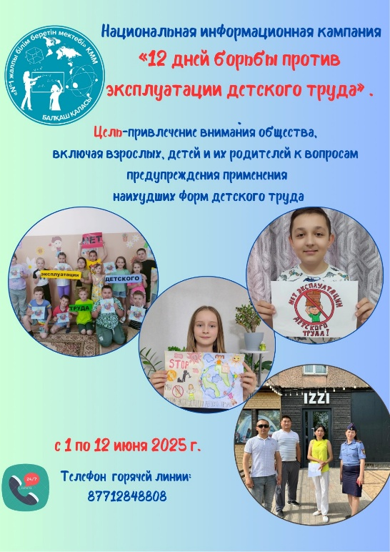
Цель — привлечь внимание к защите прав детей и профилактике наихудших форм детского труда.
Мы должны помнить: дети — не рабочая сила, а будущее страны! Каждый ребёнок имеет право на обучение, отдых и счастливое детство. Важна информированность родителей, педагогов и самих детей о недопустимости нарушений их прав.
Трудовым законодательством Республики Казахстан для лиц в возрасте от 14 до 18 лет установлены ограничения по рабочему времени: Для работников в возрасте от 16 до 18 лет — не более 36 часов в неделю. Для работников в возрасте от 14 до 16 лет — не более 24 часов в неделю. Нарушение этих норм, а также использование детского труда, влечет за собой административную ответственность в соответствии с Кодексом РК «Об административных правонарушениях».
п\н | Наименование | Ссылка, краткая информация
1. | Деятельность «горячей линии» для детей и семей,оказавшихся в трудной жизненной ситуации, информация в соцсетях о НИК 12 дней борьбы против эксплуатации детского труда | https://www.instagram.com/p/DKZB0uUIiKE/?igsh=dXBycDN2bXpicHUy  https://www.instagram.com/p/DKZCENMoBD5/?igsh=NG9sOTA1N2o0dGhx  https://www.instagram.com/reel/DKbtyz7oQWJ/?igsh=cWV5ODE3dnhneHE=  https://www.instagram.com/reel/DKbxMnqIJDW/?igsh=dmE5Y2dwN2s3MjQx
2. | Праздничное мероприятие «Страна детства», посвященное Всемирному дню защиты детей  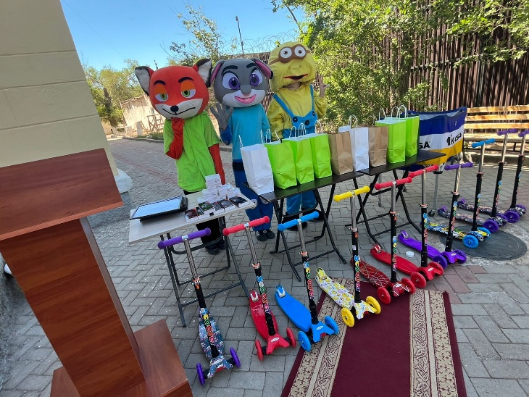  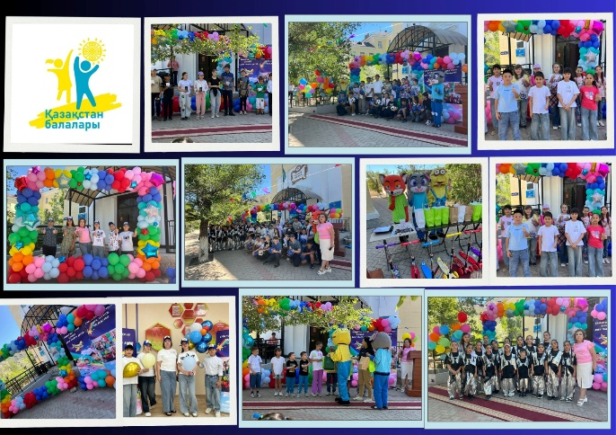 | https://www.instagram.com/reel/DKT3f2soMwg/?igsh=MWZpc25sOTFkYXpwdQ==  Цель — создать атмосферу радости, заботы и поддержки для наших учеников!  На праздник были приглашены уважаемые гости и партнёры, которые подарили детям море улыбок, добрые слова и щедрые подарки:  10 самокатов — от БПО «Кәсіп Қорған»  15 смарт-часов и наушников — от профсоюза «EŃBEK»  Развивающие игры — от ИП Арлашкиной С.В.  Мороженое — от ИП Бадаевой Г.В.  ⁠ Путевки в загородный оздоровительный лагерь - от Корпоративного Фонда «Коунрад»ТОО «Сары Казна».  Юные спортсмены школы получили награды от председателя Балхашского городского филиала партии «AMANAT» Е. Жукеновой за свои успехи в этом учебном году!  Праздник украсили выступления танцевальной группы «Ray Entertainment» и, конечно, счастливые улыбки детей!  Все спонсоры были отмечены благодарственными письмами.  Спасибо за то, что делаете детство ярким и счастливым!
3. | 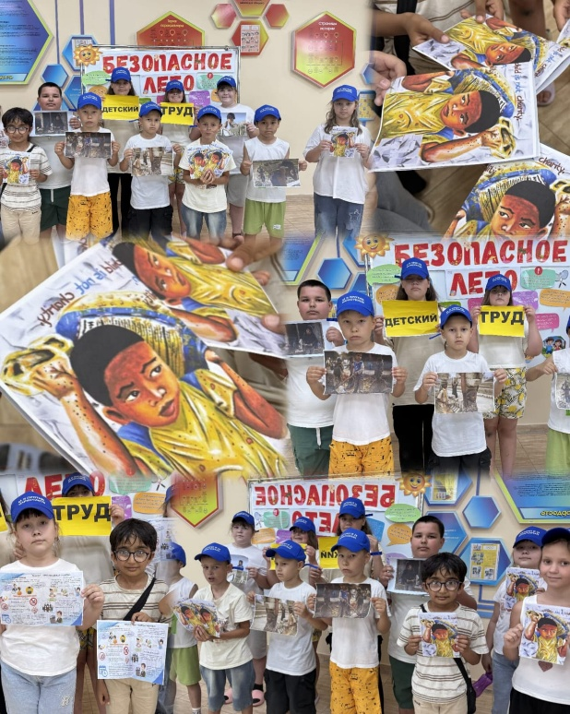  Акция «Права маленьких жителей страны» (1-4 классы) | https://www.instagram.com/p/DKeHD3moBnj/?igsh=bWdyeWc3YTRsNjF5  В рамках Республиканской кампании «12 дней борьбы против эксплуатации детского труда» среди детей, отдыхающих на пришкольной площадке КГУ «ОШ №1», прошла акция «Права маленьких жителей».  👧👦 Цель — в простой и доступной форме объяснить детям разницу между правами и обязанностями, воспитать уважение к правам других и сформировать отрицательное отношение к нарушению закона.  🌟 Ребята узнали, что быть гражданином — значит не только знать свои права, но и уметь не нарушать права других!
4. | Эссе «Нет эксплуатации детского труда»  (8 классы)  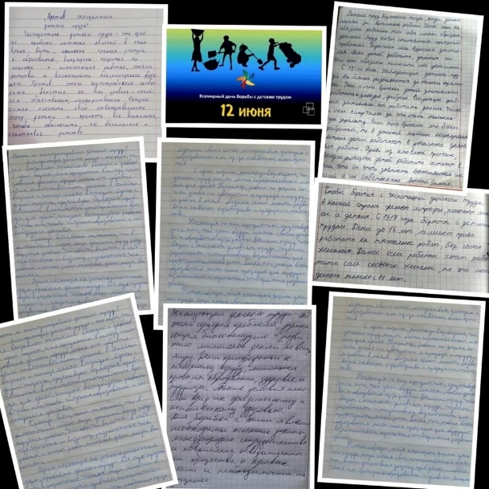 | https://www.instagram.com/p/DKbr_CUITN0/?igsh=cTVpZm1udWk0OXpy  В рамках Республиканской кампании «12 дней борьбы против эксплуатации детского труда» учащиеся 7–8 классов КГУ «ОШ №1» написали эссе на важную тему — защиту прав детей от трудовой эксплуатации.  📌 Цель — напомнить обществу, что соблюдение прав ребёнка — основа справедливого и гуманного общества.  Ребята размышляли о значимости детства, правах и свободах, выражая свою гражданскую позицию через слово.  Дети — не рабочая сила. Дети — наше будущее!
5. | Конкурс рисунков « Я против эксплуатации детского труда»  (5-6 классы)  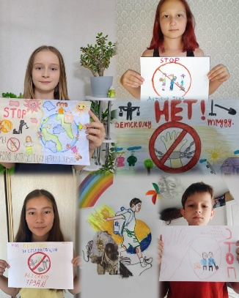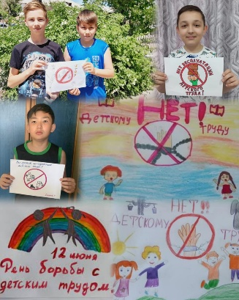  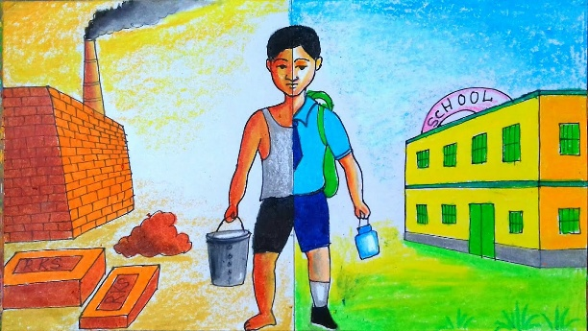 | https://www.instagram.com/p/DKbrfWZI85-/?igsh=MWQ5NDI4Y3BleHk5dQ==  В рамках республиканской кампании «12 дней борьбы против эксплуатации детского труда» среди учеников 5–7 классов прошёл конкурс рисунков «Нет эксплуатации детского труда».  🎯 Цель — напомнить о правах детей, воспитать гуманность и развить творческий взгляд на важные социальные темы.  Дети выразили свои мысли яркими рисунками, сказав твёрдое «НЕТ!» детскому труду.  👧👦 Детство должно быть счастливым — без тяжёлого труда, только с играми, учёбой и мечтами!
6. | Рисунки на асфальте «Радужные оттенки детства. (2-4 классы)  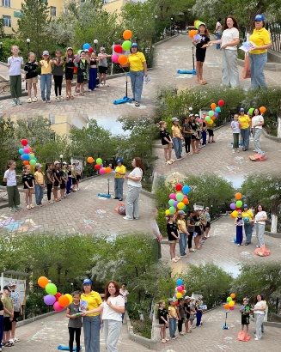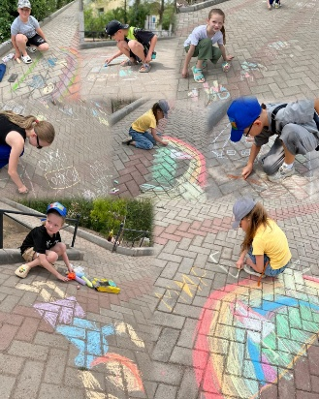  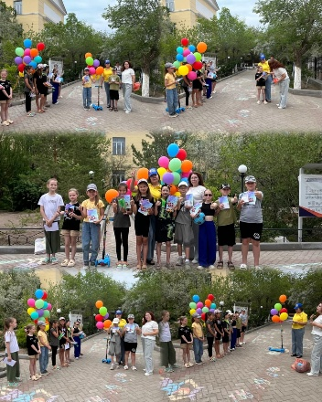 | https://www.instagram.com/p/DKgsLvPI5QQ/?igsh=MXY0dnFsZzI4eTkxdw==  В рамках национальной кампании «12 дней против эксплуатации детского труда» учащиеся КГУ «ОШ №1» приняли участие в творческой акции — рисунки на асфальте на тему «Радужный мир детства».  👧🧒 Через яркие краски дети выразили свою мечту о счастливом, безопасном и свободном от труда детстве.  Каждый рисунок — это голос в защиту прав ребёнка и напоминание взрослым:  дети должны мечтать, а не работать!
7. | Раздача листовок «Дети планеты против эксплуатации труда»  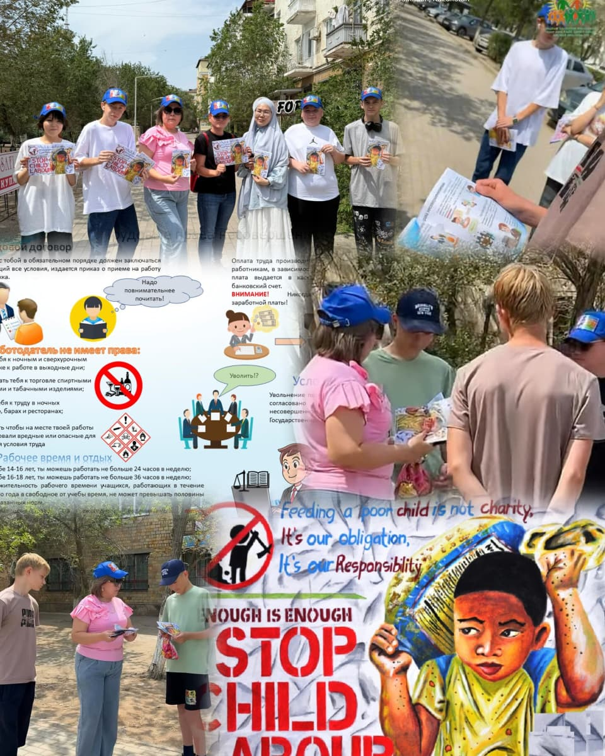 | https://www.instagram.com/reel/DKrJlKvir23/?igsh=MTBnbW14ajd4OTB3aA==  В рамках республиканской кампании «12 дней борьбы против эксплуатации детского труда» учащиеся КГУ «ОШ №1» совместно с Центром поддержки семьи провели профилактическую акцию по раздаче информационных буклетов.  🔔 Цель — напомнить взрослым и детям о важности соблюдения прав ребёнка и недопущении трудовой эксплуатации.  📄 Буклеты включают информацию о правах несовершеннолетних, ответственности за их нарушение и полезные контакты.  👧🧒 Детство должно быть счастливым и защищённым!
8. | Книжная выставка «Защитим детство вместе!»  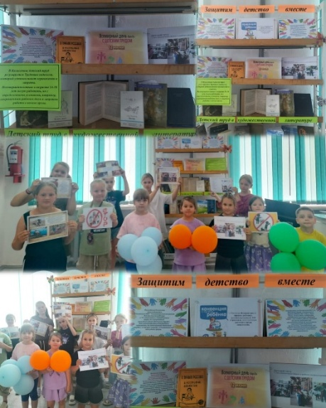 | https://www.instagram.com/p/DKgu8KMImu4/?igsh=MWR6YWJuZHpteTF5dQ==  В рамках Национальной информационной кампании *«12 дней борьбы против эксплуатации детского труда»* в КГУ «ОШ №1» оформлена тематическая выставка книг для учащихся.  Цель — расширить представление детей о своих правах, вдохновить на чтение и показать важность счастливого, безопасного детства.  👧🧒 Книги учат добру, справедливости и помогают формировать гуманное мировоззрение.
9. | Родительское собрание (онлайн)    Повестка: Трудовые права несовершеннолетних. Профилактика правонарушений и преступлений среди подростков. | 🖥️ Онлайн-собрание для родителей  В рамках республиканской кампании «12 дней борьбы против эксплуатации детского труда» в КГУ «ОШ №1» прошло родительское собрание в формате Zoom.  📌 Темы:  🔹 Трудовые права несовершеннолетних — выступила уполномоченный инспектор по правам Карагандинской области Киселева И.Б.  🔹 Профилактика преступлений и правонарушений среди несовершеннолетних — выступили представители полиции и прокуратуры города Балхаш.  2Собрание направлено на повышение правовой грамотности родителей и защиту интересов детей.

